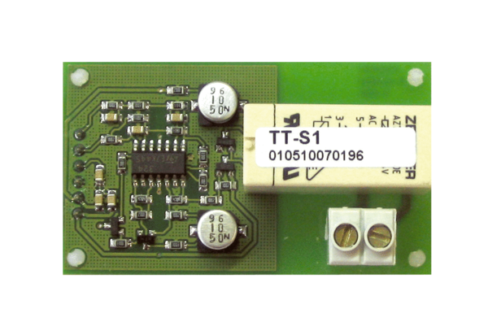Platine de puissance DTL 2 P-LUnité de conditionnement : 1 pièceGamme: D
Numéro de référence : 0157.0587Fabricant : MAICO

